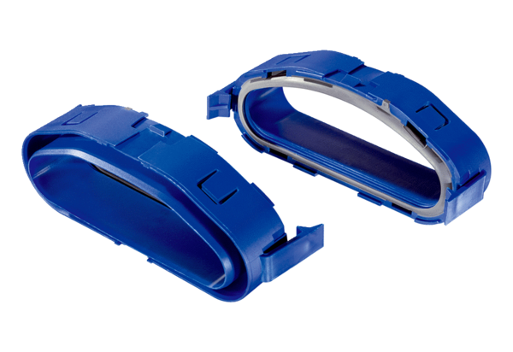Adaptery do mocowania rur FFS-RAOpakowanie jednostkowe: 5 szt.Asortyment: K
Numer artykułu: 0055.0880Producent: MAICO

